答辩 早8点在430，不超过30分钟，15-30分钟
演示项目，不用PPT，问操作系统的问题（Linux，微内核，宏内核，进程切换实现方式，操作系统启动过程描述，mkdir，实模式和保护模式）
每个组两三个问题
项目成绩比例：40项目，30问答，20文档（放github文档，24号晚上交），10出勤

答辩顺序：

猜猜猜

1.Linux基本指令（安哲宏）

- cd 进入目录 ../表示上层目录 cd ~表示个人文件目录
- pwd显示当前目录
- mkdir 新建文件夹
- ls 显示当前目录文件 加-all 表示所有
- sudo 表示使用管理员权限
- tar -xvf archive.tar -C /tmp 将压缩包archive.tar释放到 /tmp目录下
- ctrl+c 让当前程序停掉
- cp复制 rm益移除 更名mv
- touch可以新建文件 如touch aaa.txt
- vim 使用常用的文本编辑器
- nasm 汇编编译器，负责把.asm编译成.bin二进制文件
- sudo apt-get install ***安装***插件
- bximage 创建镜像.img文件 make image可以按照makefile中的内容执行meke clean 和 make all等指令
- dd if=boot.bin of=a.img bs=512 count=1 conv=notrunc 将扇区写进软盘
- bochs –f bochsrc 用模拟器运行
- git add . 将当前目录下所有文件加入repository
- git commit –m ‘***’ 提交本地库修改并添加信息
- git clone http:****** 从远端克隆到当前目录
- git pull origin master 从master分支拉取最新（然后可能要解决冲突）
- git push –u origin master 把本地的repository推到远端 如果是-f 则是强推

2.内核：什么是微内核、宏内核（安哲宏）
内核：内核是操作系统最基本的部分。它是为众多应用程序提供对计算机硬件的安全访问的一部分软件，这种访问是有限的，并且内核决定一个程序在什么时候对某部分硬件操作多长时间。内核的分类可分为单内核和双内核以及微内核。严格地说，内核并不是计算机系统中必要的组成部分。
内核，是一个操作系统的核心。是基于硬件的第一层软件扩充，提供操作系统的最基本的功能，是操作系统工作的基础，它负责管理系统的进程、内存、设备驱动程序、文件和网络系统，决定着系统的性能和稳定性。

操作系统内核可能是微内核，也可能是单内核（后者有时称之为宏内核Macrokernel）。按照类似封装的形式，这些术语定义如下：
单内核：也称为宏内核。将内核从整体上作为一个大过程实现，并同时运行在一个单独的地址空间。所有的内核服务都在一个地址空间运行，相互之间直接调用函数，简单高效。微内核：功能被划分成独立的过程，过程间通过IPC进行通信。模块化程度高，一个服务失效不会影响另外一个服务。Linux是一个单内核结构，同时又吸收了微内核的优点：模块化设计，支持动态装载内核模块。Linux还避免了微内核设计上的缺陷，让一切都运行在内核态，直接调用函数，无需消息传递。微内核能更有效的利用内存。宏内核因为是直接调用，所以效率是比较高的。

Linux大部分都是单内核的。

总结：内核是操作系统最基础的部分，用来控制进程、内存等。微内核的各个功能被划分成独立的过程，优点是更有效利用内存；宏内核（单内核）将内核从整体上作为一个大过程实现并运行中一个独立的地址空间，优点是直接调用、简单高效。我们的内核实现了进程管理。

3.什么是进程？进程是如何进行切换的？调度算法？（学霸）
进程：
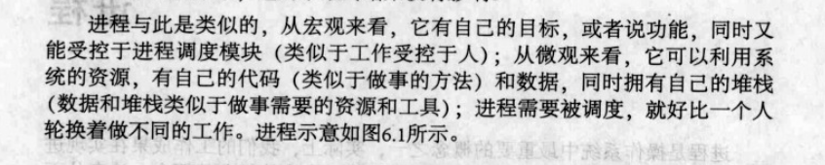

进程切换：
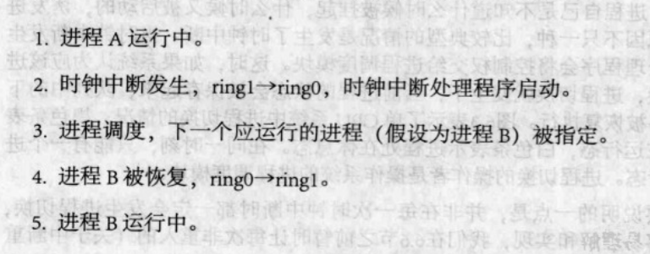

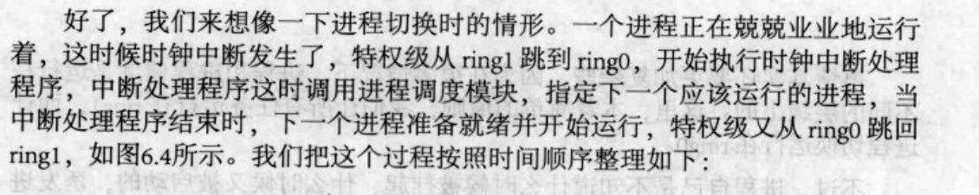

调度算法：
我们采用了最高级的多级队列反馈的调度算法，在这个操作系统中我们设置了三级的等待队列，其中第一级采用了fifo的调度，并且队列中每个进程的时间片为2，第二级采用优先级调度，每个进程的时间片为3，第三级采用优先级调度，每个进程的时间片和它的优先级相同。每次进程完自己在该队列的时间片后，会被降级到下一个就绪队列中，直到上一级没有进程执行时才会再次被调用执行。

4.描述操作系统的启动过程？看代码~（霍腾）
Tinix操作系统内核由boot.bin和loader.bin引导到内存(分别由boot.asm and loader.asm编译而来)，具体引导过程为Bios 将把 Boot Sector 加载到 0:7C00 处并开始执行boot.bin，然后boot.bin去Sector里找到loader.bin，然后内核进程调入到loader.bin开始执行，loader.bin负责将操作系统的内核Kernel.bin引导到内存中，并将系统跳入到保护模式下运行
总结：boot.bin负责将loader.bin引导到内存；loader.bin负责将系统内核引导到内存，并且将系统跳入保护模式。

5.实模式和保护模式是什么？作用？（曹琦）

实模式：实地址访问模式，16位。被特殊定义在20位地址内存可以访问的空间上，没有内存保护概念和多道任务的工作模式，软件可以通过地址直接访问bios程序和外围硬件。物理地址＝左移四位的段地址＋偏移地址。一般只有1M。
保护模式：32位地址。开机时处在实模式下，启动后通过一个jmp 进入保护模式（在loader.asm中）。保护模式：逻辑地址（段选择符（去gdt中找到对应表项得到对应的段信息）＋段内偏移），转化为线性地址，若有分页机制，再转化为物理地址，否则线性地址就是物理地址。保护模式增加了寻址空间，增加了对多任务的支持，增加了段页式寻址机制的内存管理。4G。Tinix是没有分页机制的。（分页机制也在boot.asm中实现）

6.中断是什么？（学霸）

CPU在执行一个程序时，对系统发生的某个事件（程序自身或外界的原因）作出的一种反应：CPU暂停正在执行的程序，保留现场后自动转去处理相应的事件，处理完该事件后，到适当的时候返回断点，继续完成被打断的程序。（如有必要，被中断的程序可以在后来某时间恢复，继续执行。）
事件：如读盘，盘有问题，无法读，产生中断，解决后，程序恢复，软件错误也会中断。

7.你写了什么代码？解释？

8.makefile相关？总结一下~（姬翔）

Makefile 可以理解为方便系统编译文件的工具，相当于批处理文件。首先生成一个不带扩展名的文件Makefile，在其中写入文件生成规则。有些场景下编译的程序是不能依赖OS和标准的C库的，并且需要C和汇编混合编译。
Make命令执行时，需要一个Makefile文件，以告诉make命令需要怎么样的去编译和链接程序。首先，我们用一个示例来说明Makefile的书写规则，在这个示例中，我们的工程有8个c文件，和3个头文件，我们要写一个Makefile来告诉Make命令如何编译和链接这几个文件。我们的规则是：
(1).如果这个工程没有编译过，那么我们的所有c文件都要编译并被链接。
(2).如果这个工程的某几个c文件被修改，那么我们只编译被修改的c文件，并链接目标程序。
(3).如果这个工程的头文件被改变了，那么我们需要编译引用了这几个头文件的c文件，并链接目标程序。
只要我们的Makefile写得够好，所有的这一切，我们只用一个Make命令就可以完成，Make命令会自动智能地根据当前的文件修改的情况来确定哪些文件需要重编译，从而自己编译所需要的文件和链接目标程序。
Make是如何工作的?在默认的方式下，也就是我们只输入Make命令。那么，Make会在当前目录下找名字叫“Makefile”或“makefile”的文件。如果找到，它会找文件中的第一个目标文件（target），在上面的例子中，他会找到“edit”这个文件，并把这个文件作为最终的目标文件。如果edit文件不存在，或是edit所依赖的后面的.o文件的文件修改时间要比edit这个文件新，那么，他就会执行后面所定义的命令来生成edit这个文件。如果edit所依赖的.o文件也不存在，那么Make会在当前文件中找目标为.o文件的依赖性，如果找到则再根据那一个规则生成.o文件。（这有点像一个堆栈的过程）当然，你的C文件和H文件是存在的啦，于是Make会生成.o文件，然后再用.o文件生成Make的终极任务，也就是执行文件edit了。这就是整个Make的依赖性，Make会一层又一层地去找文件的依赖关系，直到最终编译出第一个目标文件。在找寻的过程中，如果出现错误，比如最后被依赖的文件找不到，那么Make就会直接退出，并报错，而对于所定义的命令的错误，或是编译不成功，Make根本不理。Make只管文件的依赖性，即，如果在我找了依赖关系之后，冒号后面的文件还是不在，那么对不起，我就不工作啦。
通过上述分析，我们知道，像clean这种，没有被第一个目标文件直接或间接关联，那么它后面所定义的命令将不会被自动执行，不过，我们可以显示要Make执行。即命令——Make clean，以此来清除所有的目标文件，以便重编译。
于是在我们编程中，如果这个工程已被编译过了，当我们修改了其中一个源文件，比如file.c，那么根据我们的依赖性，我们的目标file.o会被重编译（也就是在这个依性关系后面所定义的命令），于是file.o的文件也是最新的啦，于是file.o的文件修改时间要比edit要新，所以edit也会被重新链接了（详见edit目标文件后定义的命令）。而如果我们改变了command.h，那么，kdb.o、command.o和files.o都会被重编译，并且，edit会被重链接。

9.关于Bochs，简单说几句？（霍腾）
（我抄的wiki和书）
Bochs（发音：box）是一个以GNU宽通用公共许可证发放的开放源代码的x86、x86-64IBM PC兼容机模拟器和调试工具。它支持处理器（包括保护模式），内存，硬盘，显示器，以太网，BIOS，IBM PC兼容机的常见硬件外设的仿真。

Bochs主要用于操作系统开发（当一个模拟操作系统崩溃，它不崩溃主机操作系统，所以可以调试仿真操作系统）和在主机操作系统运行其他来宾操作系统。它也可以用来运行不兼容的旧的软件（如电脑游戏）。
总结：就是个Linux中的x86虚拟机

10.如何创建进程
申请空白PCB，分派资源，初始化PCB，将新进程插入就绪队列

11.如何创建文件

